## Система способностей и статус-эффектов

Система состоит из двух составляющих: инструмента для создания способностей (абилок) и инструмента для настройки статус-эффектов.

### Редактор способностей

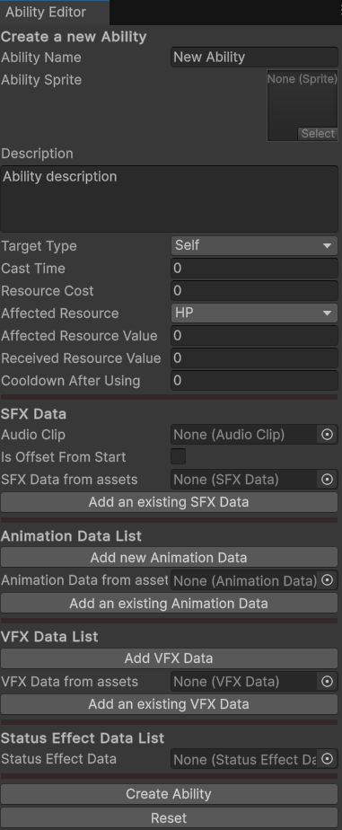

Скриншот редактора способностей

Ниже представлены описания полей:

1. Ability Name: Название способности, которое будет отображаться в игре.
2. Ability Sprite: Графическое представление способности. Можно выбрать спрайт из ассетов проекта.
3. Description: Текстовое описание способности, объясняющее её характеристики и эффекты.
4. Target Type: Тип цели, на которую будет направлена способность (Self, Enemy, Ally, Enemies, Allies, All)
5. Cast Time: Время, необходимое для выполения способности, измеряемое в секундах.
6. Resource Cost: Количество ресурсов (stamina), необходимых для использования способности.
7. Affected Resource: Ресурс, который будет изменён (HP, MovementDuration).
8. Affected Resource Value: Значение, на которое будет изменён выбранный ресурс.
9. Received Resource Value: Значение ресурса, которое будет получено (XP).
10. Cooldown After Using: Время, необходимое для восстановления способности после её использования.
11. Audio Clip: Звук, который воспроизводится при использовании способности.
12. Is Offset From Start: Опция, позволяющая задавать смещение звука относительно начала использования способности.
13. SFX Data from assets: Перечень доступных звуковых файлов, которые можно выбрать из ассетов.
14. Add new Animation Data: Кнопка для добавления новой анимации, связанной с использованием способности. При её нажатии появляются поля для клипа и выбора цели:

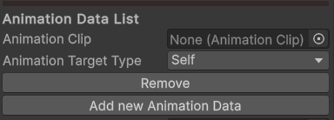

1. Animation Data from asset: Список доступных анимационных данных для выбора.
2. Add VFX Data: Кнопка для добавления визуальных эффектов, связанных с использованием способности. Она активирует добавление следующих полей: материал (реализация через шейдер для простоты демонстрации), длительность эффекта и цель

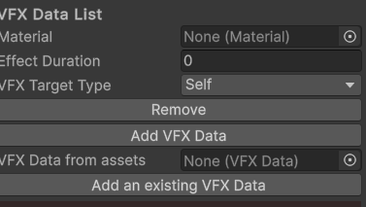

1. VFX Data from assets: Список доступных визуальных эффектов для выбора.
2. Status Effect Data: Перечень статусов, которые может накладывать способность (например, замедление, горение и пополнение здоровья).

Созданный SO добавляется в папку Assets/Resources/Abilities/НазваниеАбилки.asset. В той же родительской папке находятся и компоненты способностей.

Ниже представлен скриншот созданной абилки. Можно заметить, что некотрые поля недоступны для редактирования напрямую:

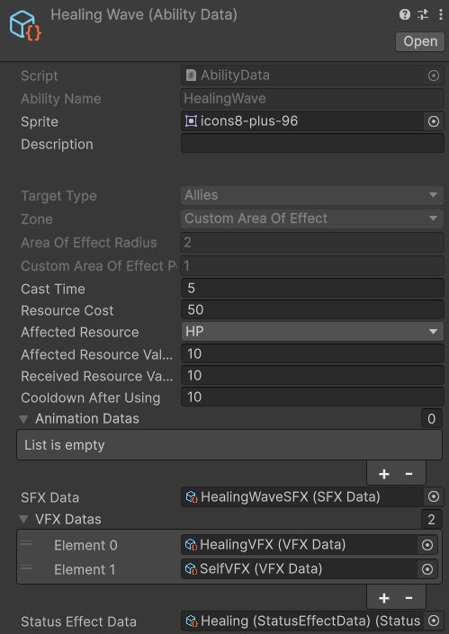

Это обусловлено тем, что есть связь между полями. Например, если целью является кастующий, то не настраивается тип зоны действия и её радиус:



Но в случае, если цель - это враги, то эти поля становятся доступными:

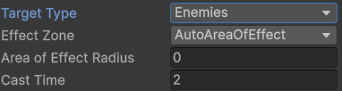

Чтобы обеспечить возможность редактирования этих переменных полей абилки, редактор включает в себя соответствующее подменю:

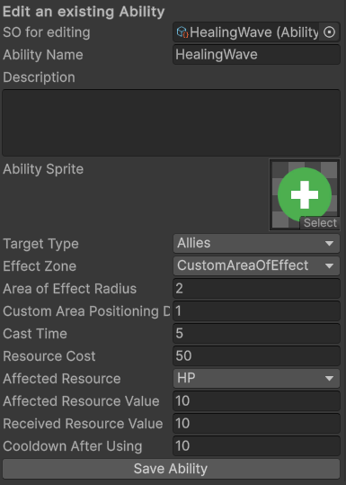

### Редактор статус-эффектов

Аналогично редактору способностей состоит из двух частей: создание нового ассета и редактирование уже существующего. Настройка статус-эффекта включает в себя следующие поля:

1. Status Effect Name: Название эффекта.
2. Description: Поле для заполнения описания эффекта.
3. Target Type: Те же Self, Enemy, Ally, Enemies, Allies, All.
4. Is Endless: При true отключает поле Duration.
5. Duration: Общая продолжительность эффекта.
6. Is Periodic: Определяет периодичность, которая разбивает значение из Duration на несколько частей
7. Period: Должно быть меньше Duration. В противном случае автоматичски сравняется с ним по значению.
8. Affected Resource: Те же значения, что и у абилок (HP, MovementDuration).
9. Affected Resource Value Per Period: Ресурс из предыдущего пункта в единицу времени, определённую периодом.

